ÊTRE JOURNALISTE… ÊTRE NEUTRE.
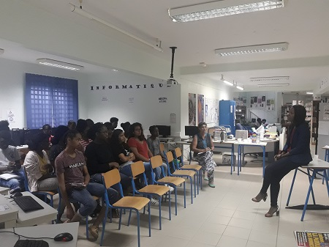
JOURNALISTE
Le 21 mars 2018 Leila Chérubin-Jeanette est venue à la recontre d’un groupe d’élèves de seconde au CDI du lycée Félix éboué, de 7h à 8h30 pour expliquer son métier.

LA DISPONIBILITÉ

Leila Chérubin-Jeanette nous a expliquée que pour entrer dans le monde du journalisme, il faut étre disponible.
Elle nous a confiée qu’il est assez compliqué de lier vie privée et vie professionnelle. Elle affirme donc que son métier pèse énormement sur sa vie de famille ainsi que sentimentale.

PARCOURS DE : Leila CHERUBIN-JEANETTE
Ancienne étudiante du lycée Félix Eboué où elle a obtenu son BAC L, elle choisit de poursuivre des études de droit à l’université Antilles-Guyane.
Partie à Toulouse pour une école de Journalisme, elle revient en Guyane. Elle a l’opportunité d’obtenir un poste de pigiste les week-end à RFO puis elle devient contractuelle à Guyane la première et devient ainsi le visage et la voix de la journale télévisé du week-end.

Pigiste = Mode de rémunération d'une personne rétribuée à la quantité de texte rédigé.
PROTEGÉ PAR LA JUSTICE
Les journalistes sont protégés par la loi, ils ne sont pas obligés de dénoncer un délit ni leurs sources dans un article ainsi ils ne peuvent pas être poursuivis par la justice et ni leurs protagonistes grâce à la protection du secret profesionnel .
Ils peuvent tout raconter sans trop de limites. A condition de vérifier plusieurs fois et par plusieurs biais les sources d’informations . Par exemple lorsqu’un perimètre de sécurité est disposé et que le journaliste n’a pas accès aux lieux, d’autres sources sont disponibles tel que le parquet, le procureur ou le préfet.

